中国铁矿石价格指数（CIOPI）

中国钢铁工业协会 2014年3月14日印发

一、进口铁矿石价格（OPI）
3月14日，进口铁矿石62%品位干基粉矿到岸价格为106.34美元/吨，环比每吨上升0.96美元，升幅为0.91%；当月平均价格为111.75美元/吨。
3月14日，进口铁矿石62%品位干基粉矿人民币含税价格为762.93元/吨，环比每吨上升6.60元，升幅为0.87%；当月平均价格为801.04元/吨。
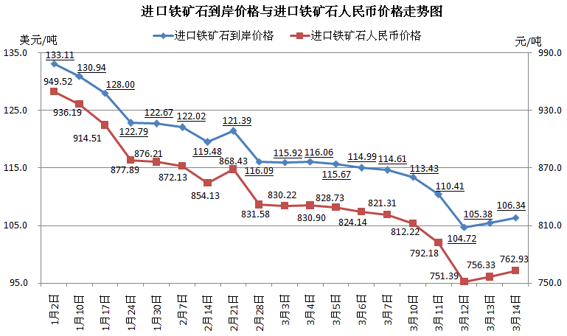
二、国产铁矿石价格
3月14日，国产铁矿石62%品位干基铁精矿含税价格为859.75元/吨，环比持平；比进口铁矿石高96.82元/吨，升高幅度为12.69%；当月平均价格为874.02元/吨，比进口铁矿石高72.98元/吨，升高幅度为9.11%。
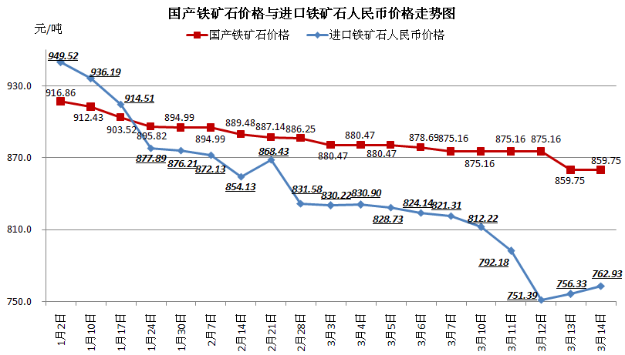
三、中国铁矿石价格指数（CIOPI）
3月14日，中国铁矿石价格指数（CIOPI）为376.49点，环比上升2.53点，升幅为0.68%。其中：国产铁矿石价格指数为334.12点，环比持平；进口铁矿石价格指数为393.71点，环比上升3.56点，升幅为0.91%。
